ARQUITETURA DO SISTEMA

CASOS DE USO

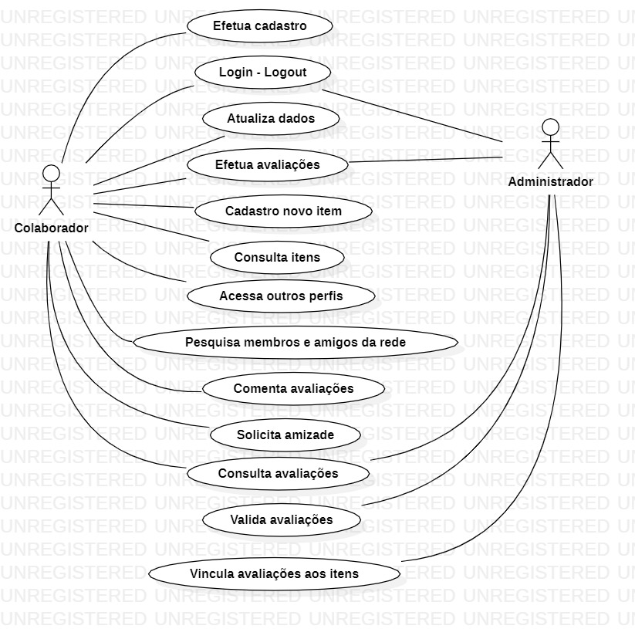

VISÃO LÓGICA DO SISTEMA

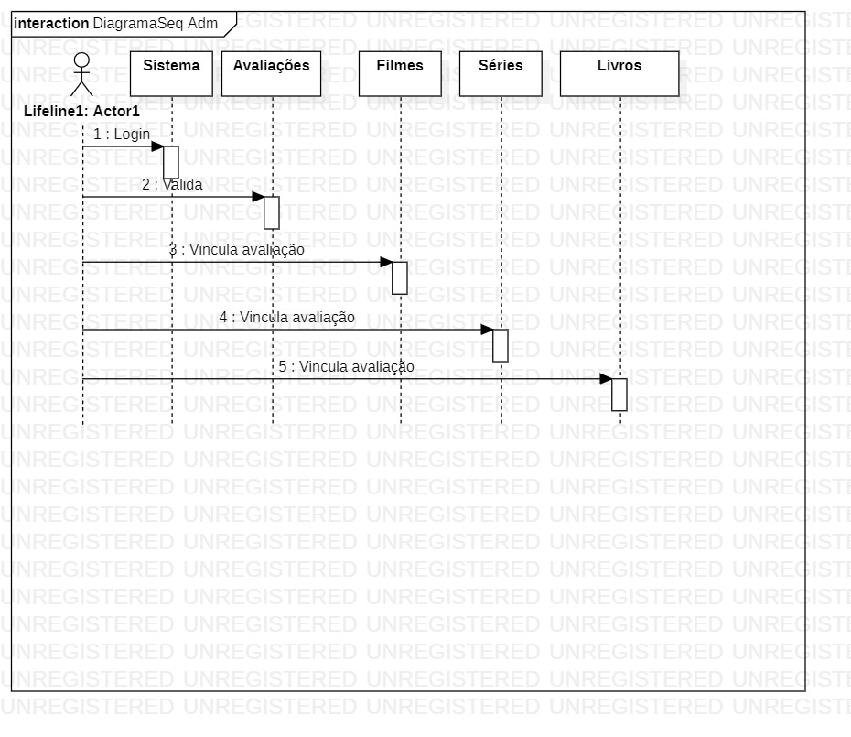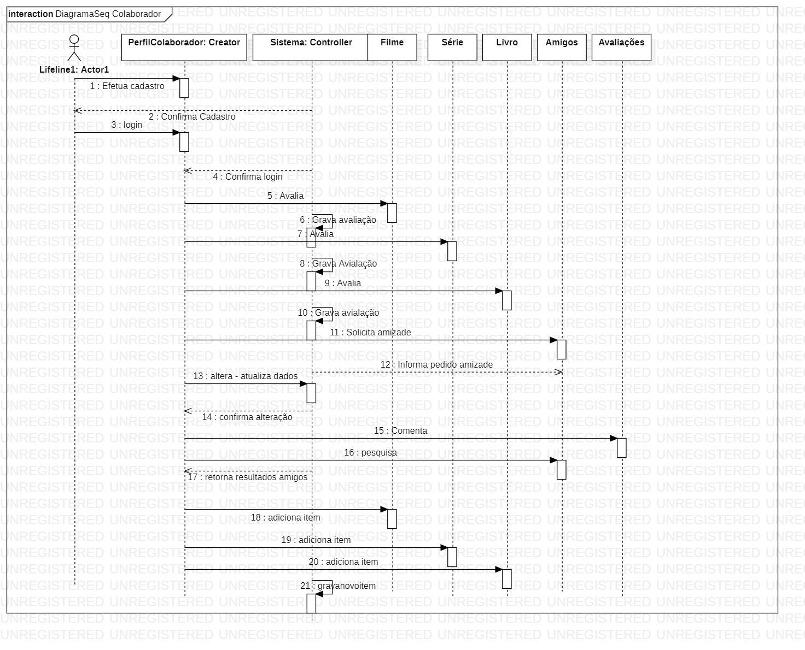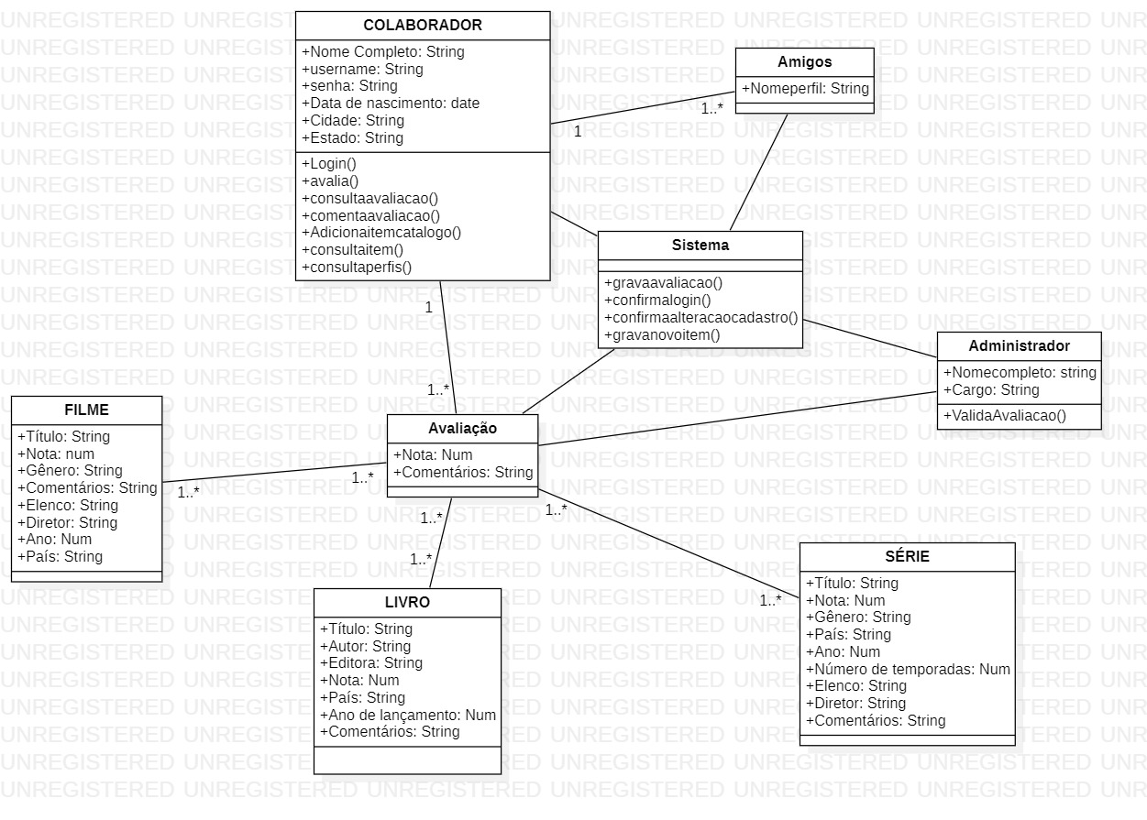

VISÃO DE PROCESSOS:

CONSULTAR FILMES, SÉRIES E LIVROS

CONSULTAR AVALIÇÕES SOBRE OS TRÊS ITENS CITADOS ANTERIORMENTE

CRIAR INTERAÇÕES ENTRE OS MEMBROS DO SISTEMA

Requisitos não funcionais

Informações confiáveis aos usuários

Proteção dos dados

Interface de fácil manuseio

Sempre o sistema disponível para o usuário acessar

VISÃO IMPLEMENTAÇÃO:

Programação web como HTML, CSS e PHP.

Banco de dados Oracle 18c

VISÃO DE IMPLANTAÇÃO:

Comunicação feia via rede/internet entre os usuários com o sistema e com os usuários com os outros usuários do sistema.

Usuários acessam o programa na nuvem e poderão interagir com as atividades disponíveis e com outros usuários que estiverem online dentro do sistema ou por meio das avaliações;

Poderão acessar por smartphone, desktop ou notebook.